https://kisadalga.net/yazar/ilic-copler-durusmasindan-notlar-maden-yonetimi-kapatin-diye-defalarca-uyarilmis-122657

İliç-Çöpler duruşmasından notlar:
Facia günü Ankara’yı aramak akıllarına gelmemiş
Miadını doldurmuş radarlarla çalışmışlar
Maden yönetimi “kapatın” diye defalarca uyarılmış

Erzincan-- Dokuz işçinin ölümüne neden olan 13 Şubat 2024 İliç-Çöpler Siyanürlü Altın Madeni Faciası’nın Erzincan Birinci Ağır Ceza Mahkemesi’nde 17 Mart 2025 Pazartesi günü başlayan duruşmasına dün de devam edildi.
İlk gün siyasetçilerin ilgi gösterdiği İliç-Çöpler Faciası duruşmasının ikinci gününde sanıklar, mağdurlar, avukatlar, acılı aileler ve CHP Erzincan Milletvekili Mustafa Sarıgül duruşma salonunda hazır bulundu.
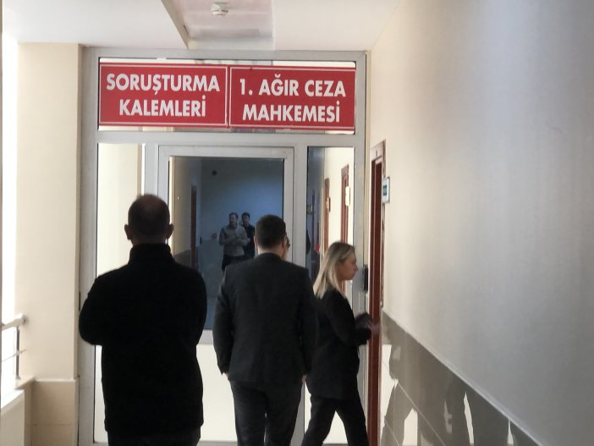
Hedef adam savunmadaydı
Duruşmanın ikinci gününde savunma sırası Çöpler Faciasının en kilit adamlarından birisi olan Ali Rıza Kalender’deydi. Facianın yaşandığı Çöpler Altın Madeni’nde Jeoteknik Baş Mühendisi olarak görev yapan Ali Rıza Kalender, bir süredir madenin sahibi ANAGOLD şirketi tarafından hedef haline getirilmiş durumda.
Esasen şirket uzun bir süredir savunmasını iki ayak üzerine kurmuş durumda. Birincisi liç sahasının dizaynını ve denetimini yaptığını söylediği ABD’li GRE ve onun Türkiye’deki işlerini yürüten İNR şirketleri. ANAGOLD bu şirketlerin liç sahasının dizaynını yanlış yaptığını, denetimlerini doğru dürüst yapamadığını ve bu nedenle de yığın liçinin çöktüğünü savunuyor. Şirket ikinci olarak da madenin Jeoteknik Baş Mühendisi Ali Rıza Kalender’i jeoradar verilerini doğru dürüst okuyamadığı, okuduğu verileri de yanlış yorumladığı için liç sahasının çökmesine neden olmakla suçluyor. Şirket buna benzer bir savunmayı TBMM Araştırma Komisyonu sırasında da yapmıştı.
Günah keçisi
İşte hedef tahtasındaki Ali Rıza Kalender, Antalya’da tutuklu bulunduğu için videokonferans yöntemiyle mahkeme salonuna bağlandı. Kendisini “günah keçisi” ilan etmek istediklerini belirten Kalender, şirketin kendisini “hedef” haline getirerek faciadaki tüm sorumluluğu kendisinin üzerine yıkmak istediğini savundu. Kendisinin madenin açık ocaklarından sorumlu Maden Departmanı’na bağlı olarak görev yaptığını, esas görevinin açık ocaklar olduğunu söyleyen Kalender, çöken siyanür liçleme sahasının görev ve sorumluluk alanında olmadığını söyledi. Ancak Kalender, yığın liçi sahasının giderek yükselmesinin ardından yığın liçini de gözlemeye başladıklarını ifade etti. Bu noktada görevinin radar ekranlarına yansıyan saha deformasyonlarını üst yönetime raporlamak olduğunu söyledi, “Tek görevim, jeoradar verilerini raporlamak ve iletmektir” diye konuştu.
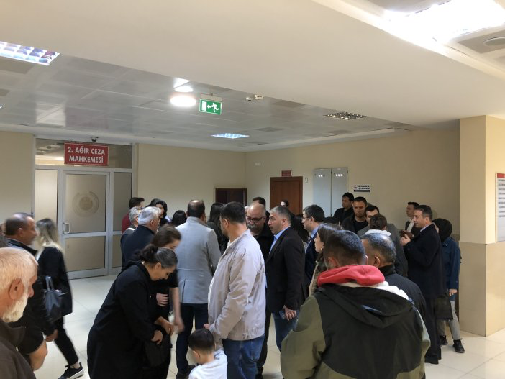
500 mm’yi 50 mm’ye indirmiş
Kalender konuşmasında liç sahasındaki sorumluluğun GRE dizayn firmasında olduğunu, yığın liçinin dizaynını ve denetimini GRE’nin yaptığını -ki bu firmayı ANAGOLD yönetimi de facianın başından bu yana suçluyor- ayrıca radardaki tehlike sınırının GRE uzmanları tarafından 500 mm olarak belirlendiğini ancak kendisinin bunu çok yüksek bularak 50 mm’ye çektiğini anlattı. Kalender’e göre şayet tehlike eşiği radarlarda 500 mm olarak belirlenseydi facia çok daha büyük olacaktı.
Ortayı fazla şişirdiniz
Ali Rıza Kalender facia günü, yığın liçinden sorumlu oksit departmanının başında bulunan Murat Bayraktar’la aralarında geçen çok dikkat çeken bir diyaloğu da aktardı. Faciadan önce liçleme sahasına çıktıklarında, “Neden orta tarafa fazla cevher yığdınız. Orta kısmı şişiriyorsunuz. Liç sahası Güney duvarına yaslanmıyor; aşağı doğru akabilir” dediğini, Murat Bayraktar’ın da kendisine, “Güney tarafı henüz hazır değil” şeklinde yanıt verdiğini aktardı.
Kalender, Murat Bayraktar’a ayrıca, “Orta kısma çok fazla yığma yapıyorsunuz . Çalışmayı durdurun, solüsyonu kesin, Şubat sonuna kadar çalışmalara aran verin” dediğini de aktardı.
Bayraktar’ın sözünü ettiği ve hazır olmadığını söylediği “Güney tarafı” ise FAZ 5 denilen alan. Aslında Aralık 2024’te teslim edilmesi gereken FAZ 5, tamamlanamadığı için FAZ 4 ve FAZ 4B üzerine fazladan cevher yüklendi. Kalender’de bunu söylüyor. Oksit Departmanı Yöneticisi Bayraktar, FAZ 5’in Şubat 2024 sonu teslim edileceğini de söylemiş. Ancak 13 Şubat 2024 tarihinde teslim tarihinden önce facia yaşandı.
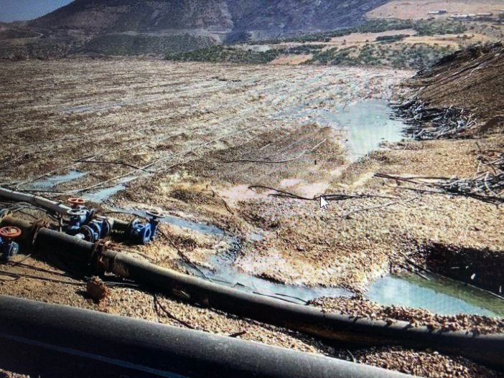

FOTO (Kalender’in şişirildiğini söylediği FAZ 4B)
Zamanları vardı
Facia günü 12 günlük izninden yeni döndüğünü, sabah apar topar çağrı üzerine madene gittiğini ve normalde 50 mm olması gereken kritik eşiğin 90 mm, 140 mm ve 200 mm’ye tırmandığını gördüğünü ve o gün madenin en yetkili kişisi olan Iain Ronald Guille’ye gidip sözlü olarak uyardıklarını anlatan Kalender, “Solüsyonu kesin dedik... Sahayı tamamen boşaltmak için, insanları tamamen tehlikeli bölgeden çıkarmak için zamanları vardı” diye konuştu. Kalender, kendisinin de 13 dakika farkıyla çöken liçin altında kalmaktan kıl payı kurtulduğunu söyledi.
Kalender facia günü öğle saatlerinde ilgili birimlere gönderdiği bir mail mesajında, çatlakların çimentoyla doldurulmasını önermişti. Kendisine bu hatırlatılınca, “Hava yağacak gibiydi ve toz çimentoyla hızlıca kapanabilirdi. Bu bir öneriydi, 15 dakikalık bir işti ama yapılamadı. Jeoradar verileri kritik seviyelere ulaşınca bu sefer hemen gidip sözlü olarak uyardık” dedi.
ANAGOLD Şirketi yöneticilerinin suçladığı Çöpler Siyanürlü Altın Madeni’nin Jeoteknik Baş Mühendisi Ali Rıza Kalender, liç sahasının tamamını görebilecek ayrıca açık ocakları da daha iyi gözlemleyebilmek için jeoradarlar alınması için 5 yıldır büyük bir mücadele verdiğini, söylemekten “dilinde tüy bittiğini” açıkladı. Kalender, “Yalvararak istediğim cihazları heyelandan sonra alabildiler” diye konuştu.
İliç-Çöpler Altın Madeni’nde 9 işçinin ölümüne neden olan liç faciası yaşandıktan sonra ANAGOLD yönetimi, birisini Sivas Divriği’den, ikisini ise İtalya’dan getirterek alana üç adet jeoradar yerleştirmiş.
50 kilometrekarelik alan
Yığın liçinin proje ve tasarımını yapan Amerikan GRE şirketi ekibinin jeoradar verilerine erişimi olduğunu söyleyen Kalender, “İki gün önceki verileri görebilirler. Hayatını kaybeden beş kişi, GRE mühendislerinin ‘güvenli alan’ dediği konteynırlar bölgesindeydi” diye konuştu. Hayatını kaybeden diğer 4 kişinin de kapatılan ya da kapatılması gereken alana girmelerine izin verilen kişiler olduğunu ifade etti.
Kalender’e göre yaklaşık 70 milyon tonluk yığın liçi, aşırı cevher yığılması, tasarım hatası ve kontrolsüz aşırı solüsyon yüklenmesi sonucunda çöktü. Kalender, “Sanki 50 kilometrekarelik sahadan ben sorumluymuşum gibi bir hava yaratılıyor” dedi.
Miadını doldurmuş radarlar
Jeoteknik Mühendisi Ali Rıza Kalender, çok çarpıcı bir bilgiyi de mahkemede paylaştı. Kalender, mevcut jeoradarları madene monte eden jeoradar firmasının, “Bu radarları 7 yıl kullanın. 7 yıldan sonra değiştirmeniz gerekiyor” dediğini ancak tüm uyarılarına ve 9 yıl geçmiş olmasına rağmen aynı jeoradarların kullanıldığını açıkladı. Yani Çöpler’de miyadını doldurmuş jeoradarlarla liç alanı ve maden ocaklarının izlemesi yapılmış.
Tutuklu bulunan İşçi Sağlığı ve Güvenliği Sorumlusu Selçuk Çiftlik’in avukatı da Çiftlik’in yığın liçiyle hiçbir ilgisinin olmadığını savundu. Zaten şu ana kadar yığın liçiyle ilgili sorumluluk alan hiçbir yetkili çıkmış değil.
İNR Mühendisi konuştu
Günün flaş sanığı ise Sincan Cezaevi’nde tutuklu bulunan INR Mühendislik şirketinin sahibi Ömer Ardıç oldu. ANAGOLD, Amerikan GRE Mühendislik Şirketiyle birlikte İNR’yi de liç sahasını hatalı dizayn etmek ve faciaya neden olmakla suçluyor.
Sincan Cezaevi’nden video konferans yöntemiyle savunmasını yapan Ömer Ardıç, Çöpler Altın Madeni’nde 2022 yılından itibaren madenin liç sahasındaki tasarım ve cevher özelliklerinin olumsuz yönde değiştiğini belirterek, bu konunun şirket içinde tartışma ve gerilim yarattığını söyledi. Madenin siyanürlü liç sahasındaki su seviyelerini ölçen piyozometre denilen aletlerin bozuk olduğunu belirten Ardıç, “Ölçüm yapmadan böyle bir tesisi işletmek, gözü kapalı araba kullanmakla aynı şeydir” diye konuştu.
Bizi aramak akıllarına gelmedi
13 Şubat 2024 günü yani facia günü krizin iyi yönetilemediğini belirten Jeoloji Mühendisi Ömer Ardıç, ölümleri ve yaralanmaları önlemenin mümkün olmasına rağmen bunun yapılamadığını söyledi. Ardıç, facia günü ABD’de merkezli GRE dizayn ve tasarım şirketinin arandığını ancak saat farkı nedeniyle görüşülemediğinin açıklandığını belirterek, “Biz Ankara’dayız ama her ne hikmetse bizi aramak kimsenin aklına gelmemiş. Hadi ABD’deki GRE’ye ulaşamadılar, hadi ABD’yle aranızda saat farkı vardı. Bizle ne vardı” diye sordu.
Çatlaklar 43 gün önceden biliniyormuş
Sunumu sırasında mahkeme salonunda bulunan avukatları ve eşi aracılığıyla, sunumuyla ilgili fotoğraflar ve grafikler de gösteren Ömer Ardıç, çöken liç sahasındaki çatlakların faciadan tam 43 gün önce uydu fotoğraflarıyla belirlendiğini söyledi ve bununla ilgili bir görsel gösterdi.
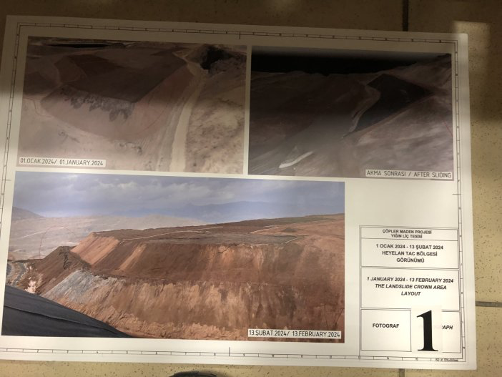
FOTO (Liç sahasındaki çatlaklar uyduyla 43 gün önce tespit edilmiş)
Liç sahasındaki solüsyonun aşırı beslenmesi durumunda sıvılaşmanın olmasının kaçınılmaz olduğunu belirten mühendis Ardıç, “Ayrıca cevher malzemesindeki ince kil miktarında artış olmuştur. Bu killi malzeme suyu emer. Bu nedenle liç sahasına verilen suyun çok daha azı geri dönmüştür. Yıllar içinde bu siyanürlü solüsyon cevher içinde birikti. Geçirimi düşük malzemeye solüsyon basarsanız gölleşmeler ve sızmalar olur” dedi. Ömer Ardıç bununla ilgili görselleri de paylaştı...
Kesemediler
Çöken liç sahasının uzun zamandır sıkıntılı olduğunu, 2019 yılında Can Serdar Hastürk gibi ANAGOLD yöneticilerine arıtma tesisi kurulmasını ve yığın liçini kapama projelerinin hazırlanması için rapor hazırladığını belirten Ömer Ardıç, “Facia günü suyu kesemediler. Çünkü siyanürlü solüsyonun akışını durdurdukları zaman ortaya çıkan siyanürlü solüsyonu ne yapacaklarını bilemediler. Bu suyu tutacak havuzları yoktu. İşte o nedenle kapama planlarını hazırlamalarını raporlamıştım” diye konuştu. Ardıç en son 2023 Haziran ayında yani faciadan 8 ay önce yine ANAGOLD yöneticilerine, “Allah aşkına kapama planlarınızı yapın artık” diye sitem ettiğini vurguladı.
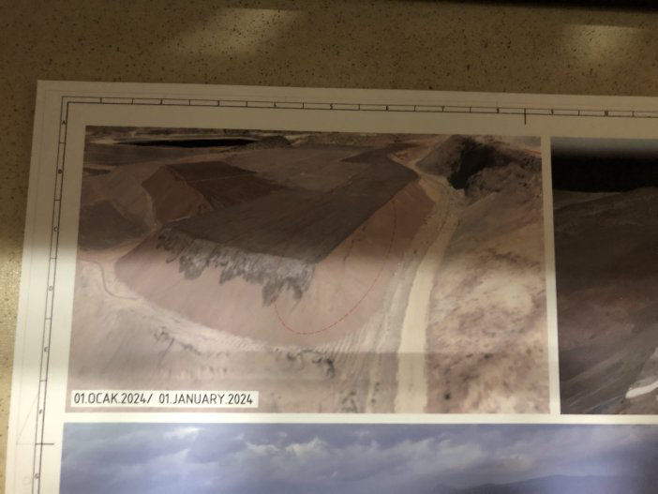
FOTO (Liç sahasında çöküş öncesinde gölleşmeler)
ANAGOLD şirketinin hukuk direktörü Cem Aktolga ise bu suçlamalar karşısında, Ömer Ardıç’ın da liç sahasıyla ilgili projelerde imzasının olduğunu ve dolayısıyla sorumluluk taşıdığını savundu.
Erzincan Birinci Ağır Ceza Mahkemesi’nde bugün de sanıkların dinlenilmesine devam edilecek.
İbrahim Gündüz

